Бытовая техника бьется током. Почему?
Указанной угрозой, является электрический ток. Его не видно, не слышно, невозможно почувствовать по запаху, а определение на ощупь его наличия часто приводит к не поправимым последствиям.
В настоящее время значительно изменились требования к устройству электрической сети в квартирах, для обеспечения безопасности жизни и здоровья граждан. Это связано в первую очередь с применяемыми электроприборами. Электроприемники в квартирах второй половины прошлого века не могли похвастаться большим разнообразием. В основном это маломощное освещение, холодильники, телевизор.
В настоящее время от количества разнообразных электрических помощников в магазине бытовой техники голова идет кругом. Люди бездумно подключают в розетки все больше и больше разнообразных электроприборов. При этом продавцы крайне редко уточняют, какая электрическая сеть проложена в квартире покупателя. Ведь им не приходится в последствии разбирать жалобы соседей, выяснять причины выхода из строя оборудования, расследовать несчастные случаи и в конце концов тушить пожары.
Так почему же в реальной жизни оказывается, что новая стиральная или посудомоечная машина, холодильник, бьется током. Попробуем разобраться, в причинах.
Современное производство рассчитано на выпуск бытовой электротехнической продукции, предназначенной для работы в трехпроводной электросети. Она подключается по системе заземления TN-S с применением отдельного заземляющего (РЕ) проводника, обеспечивающего надежную электрическую связь каждого бытового прибора с заземляющим устройством питающей сети. В большинстве наших старых многоэтажных домов до сих пор это требование, необходимое для безопасного проживания людей, не выполнено: электропроводка работает по двухпроводной схеме (TN-C), так как построены эти дома были, когда современных приборов еще не было и не было необходимости применения указанных мер безопасности.
К двухпроводной сети (TN-C) жильцы подключают все то оборудование, что покупают в торговой сети. При этом сразу проявляется несоответствие технических стандартов этих двух разных систем заземления, возникающее в результате усовершенствованной конструкции современных бытовых приборов. Не вдаваясь в сложные электрические схемы работы приборров, необходимо отметить главное, что в нормальном режиме работы на металлическом корпусе электроприбора может появляться напряжение до 110 Вольт. Чтобы это напряжение не причиняло вреда человеку, используется подключение корпуса электроприбора к заземляющему устройству питающей сети за счет специального контакта в розетке и вилке шнура питания. Когда в трехпроводной схеме в розетку вставляют вилку, то благодаря использованию заземляющего проводника, потенциал имеющийся на корпусе прибора по нему «стекает» на контур земли. А вот при подключении электроприемника с металлическим корпусом в двухпроводную сеть такой возможности нет. Получается, что напряжение присутствует на корпусе. Непосредственно опасность для жизни и здоровья создается, когда под действием указанного напряжения через тело человека начинает протекать электрический ток. Это произойдет, когда человек одновременно будет прикасаться к металлическому корпусу электроприемника, который находится под напряжением и посторонним металлическим частям здания, имеющим соприкосновение с землей, например, трубы отопления, водопровода, корпус ванны, бетонный или кафельный пол и т.п. В связи с этим особую опасность представляет размещение в небольших ванных комнатах стиральных машин.
Производители, зная указанную опасность, предупреждают покупателя об этом в инструкции по эксплуатации, к сожалению, ее мало кто читает. Вместе с тем, там указано, в какой электрической сети (какого напряжения, с какой системой заземления) может эксплуатироваться данный прибор. В инструкции так же указано, какая электропроводка по пропускной способности электрического тока должна быть подведена к розетке, в том числе какими аппаратами защиты от перегрузки, короткого замыкания, токов утечки должен быть защищен участок сети, от которого подключается купленный Вами электрический прибор, на каком расстоянии от других коммуникаций, имеющихся в квартире(доме) возможно расположить Ваш электрический прибор.
В целях безопасного использования указанных выше электроприборов, предупреждения аварийных ситуаций в электрической сети Вашей квартиры необходимо выполнить замену существующей электропроводки на трёхпроводную, что фактически будет являться реконструкцией электрической сети, которая в свою очередь должна выполняться на основании разработанного проектного решения, выполненного в соответствии с требованиями НПА и ТНПА, а так же техническими условиями энергоснабжающей организации.
В качестве временной меры в краткосрочной перспективе для обеспечения защиты от действия электрического тока в указанных ситуациях возможно применение устройства защитного отключения. Применение УЗО в системе TN-C не обладает такой эффективностью, как в схемах TN-S и TN-C-S.

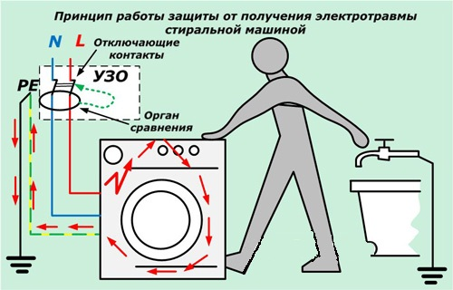
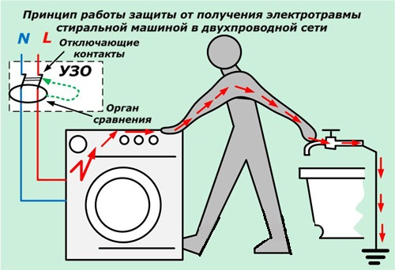
Рис. 1 Принцип работы УЗО Рис.2 Принцип работы УЗО
в системе TN-C в системе TN-S
Дело в том, что если возникает пробой изоляции, то пути для стекания опасного потенциала с корпуса обычно нет. Ведь стиральная машина не подключена к контуру заземления и установлена на диэлектрическом основании. Поэтому, когда человек дотронется до корпуса, находящегося под напряжением, то через его тело опять же создается ток утечки на контур земли. Однако, в этом случае УЗО способно выявить, что ток, протекающий по нулевому проводнику стал меньше, чем по фазному. За счет этого логическая схема отключает силовые контакты защиты, значительно ограничивая время протекания аварийного режима через тело человека. Пострадавший получит намного меньшие повреждения, чем без использования подобной защиты. По этой причине имеет смысл устанавливать защиту с УЗО в квартирном щитке для стиральной машины даже при эксплуатации двухпроводной бытовой электросети.
В последние годы увеличивается количество многоквартирных жилых домов, которые проходят капитальный ремонт, в том числе с заменой электропроводки.
Однако, при осуществлении капитального ремонта многоквартирных жилых домов эксплуатирующей организацией, замена электропроводки не входит в фактический объем и производится за счет собственника квартиры и по его желанию. Обязательным требованием для безопасности и эксплуатационной надежности является прокладка проводника дополнительной системы уравнивания потенциалов в ванных комнатах, для присоединения сторонних проводящих частей – металлической ванны, полотенцесушителя, водопроводных труб и т.д. Поэтому после выполнения электромонтажных работ по капитальному ремонту у большинства собственников остается старая(двухпроводная) сеть, подключенная от нового ввода в квартиру или вновь установленного лестничного щитка, что существенно влияет на безопасную эксплуатацию электроприборов.
Хотелось бы вспомнить о случае, произошедшем в мае 2019 в г.п. Подсвилье Глубокского района, с несовершеннолетней девочкой 2011 года рождения. При одновременном прикосновении к газопроводу на вводе в здание и металлическому парапету у входа в подъезд жилого дома произошло поражение электрическим током. Причиной происшествия явилось наличие электрического потенциала на металлической трубе газопровода из-за неисправности газовой плиты с электрическим розжигом, подключенной к газопроводу шлангом с металлической оплеткой в одной из квартир жилого дома.
Похожий несчастный случай произошел 01.06.2015 года в г. Пинске Брестской области с несовершеннолетним мальчиком, который около подъезда жилого дома одновременно взялся за газопровод и ручку открытой металлической входной двери подъезда, попав при этом под действие электрического тока.
В 2020 году при обследовании многоквартирных жилых домов в г.Витебске инспекцией совместно с промышленной лабораторией по качеству электрической энергии филиала Госэнергогазнадзора по Витебской области обнаружено несколько случаев наличия электрического потенциала на металлических конструкциях здания и инженерных сетях. Связано это было с тем, что холодильники и микроволновые печи были включены в двухпроводную сеть (без заземления или зануления) и вплотную размещались к газовой трубе проходящей в квартире.
При возникновении аналогичных и других аварийных ситуаций в электрической сети Вашего жилого дома Вам необходимо обращаться в обслуживающую организацию жилищно-коммунального хозяйства или другую специализированную организацию для выяснения причин и проведения квалифицированного ремонта.
Обращаем внимание, что информация об энерготравматизме, а так же ответы на часто задаваемые вопросы связанные с эксплуатацией электро-, теплотехнического оборудования, безопасным использованием газа в быту приведены на официальном сайте Госэнергогазнадзора - gosenergogaznadzor.by.

Зам. начальника Витебского МРО
филиал Госэнергогазнадзора по Витебской области И.Е.Сазонов

